ΘΕΜΑ 2^{ο}

2.1 Να αντιστοιχίσετε τα μέρη του αργαλειού του πίνακα 1, με τα αντίστοιχα σημεία της εικόνας:
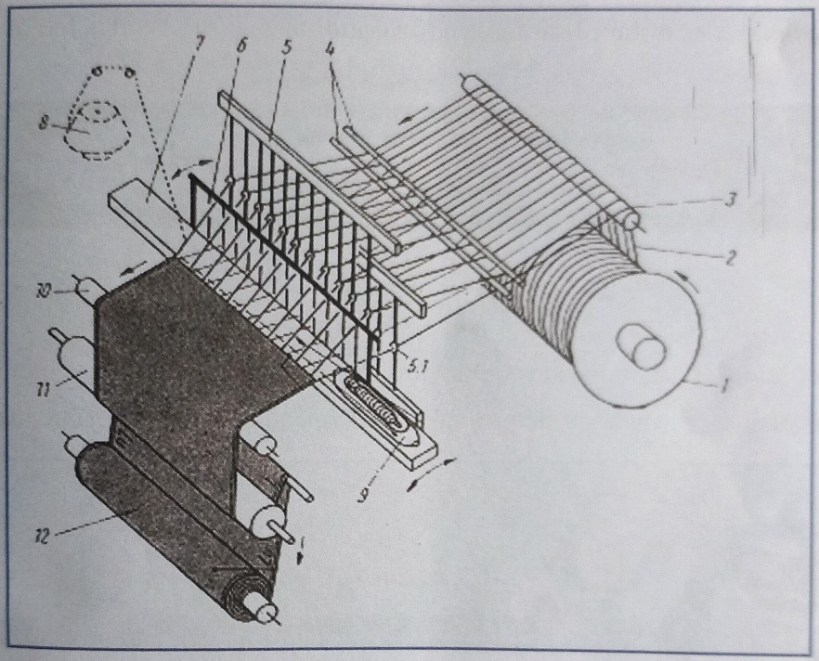
ΠΙΝΑΚΑΣ 1
Α) Στημονορόλος
Β) Ύφασμα
Γ) Μιτάρια
Δ) Στηθαίο
Ε) Αντί

ΜΟΝΑΔΕΣ 10

2.2 Να συμπληρώσετε τα κενά επιλέγοντας τη σωστή λέξη ή φράση από αυτές που σας δίνονται. Σημειώνεται ότι πέντε (5) από τις παρακάτω λέξεις ή φράσεις θα περισσέψουν.

(ταυτόχρονα, ασάιτες, τροφοδοσία, διαδοχικά, περίπλοκα, απλά, νήματα, τοποθέτηση, σειρά, σαϊτοφόρες )

α) Η διαφορά μεταξύ των μηχανών που παράγουν υφαδοπλεκτά και στημονοπλεκτά είναι στην ……………………….των βελονών πλέξης με ……………………….
β) Στις …………………….υφαντικές μηχανές η τροφοδοσία με υφάδι γίνεται από μπομπίνες μεγάλης χωρητικότητας.
γ) Ο μηχανισμός ζακάρ χρησιμοποιείται για τα ……………………………σχέδια ύφανσης.
δ) Κατά την παραγωγή στημονοπλεκτών οι βελόνες τροφοδοτούνται …………………….. με διαφορετικά νήματα στημονιού

ΜΟΝΑΔΕΣ 15

